ПРИГЛАСИТЕЛЬНЫЙ ШКОЛЬНЫЙ ЭТАП
ВСЕРОССИЙСКОЙ ОЛИМПИАДЫ ШКОЛЬНИКОВ
РОБОТОТЕХНИКА. 2020 г. 4–5 классы
Теоретический тур
За каждый правильный ответ даётся 1 балл.
- Вычислите:
985 м 20 дм 4 см + 365 м 24 дм 6 см
Ответ выразите в дециметрах. В ответ запишите только число.
Ответ: 13 545
- Определите, к какому из приведённых типов профессий относится профессия «сантехник».
А) человек – знак;
Б) человек – природа;
В) человек – техника;
Г) человек – человек;
Д) человек – художественный образ.
Ответ: В
- В Москве на площадках для сбора и накопления отходов с января 2020 г. вместо однотипных баков появились контейнеры двух видов – серого и синего цветов. Для каких типов отходов предназначены данные контейнеры?
А) Контейнеры обоих типов предназначены для вторсырья.
Б) Контейнеры обоих типов предназначены для смешанных отходов.
В) Серый контейнер – для смешанных отходов, синий контейнер – для вторсырья.
Г) Серый контейнер – для вторсырья, синий контейнер – для смешанных отходов.
Д) Серый контейнер – для всего, кроме стекла, бумаги и картона, синий контейнер – для бумаги, картона и стекла.
Е) Синий контейнер – для всего, кроме стекла, бумаги и картона, серый контейнер – для бумаги, картона и стекла.
Ж) Все отходы можно складировать в любой из контейнеров, раскраска введена для красоты и не несёт никакой важной информации.
Ответ: В

- Рассмотрите приведённую фотографию. Определите, какой бытовой прибор на ней изображён.
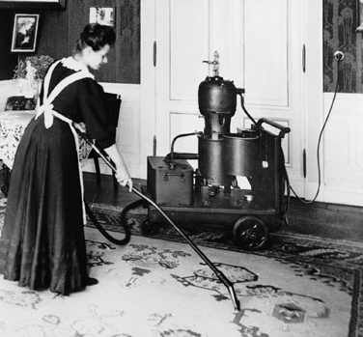
А) фен;
Б) утюг;
В) пылесос;
Г) газонокосилка;
Д) стиральная машина.
Ответ: В
- Даша решила провести эксперимент. Она собрала рычажные весы, использовав для этого длинную прочную доску и цилиндрическое полено.
Затем Даша взяла шестикилограммовую гирю и поставила её на доску на расстоянии 60 см от точки опоры. Эту гирю Даша смогла уравновесить двухкилограммовым грузом, который она медленно двигала от точки опоры до тех пор, пока доска не заняла горизонтальное положение.
Определите, какой минимальной длины может быть доска, которую взяла Даша для сборки рычажных весов. Считайте доску невесомой и нерастяжимой.
Ответ дайте в дециметрах. В ответ запишите только число.
Ответ: 24

- Саша начертил прямоугольник и нанёс на чертёж размеры в миллиметрах (см. чертёж).
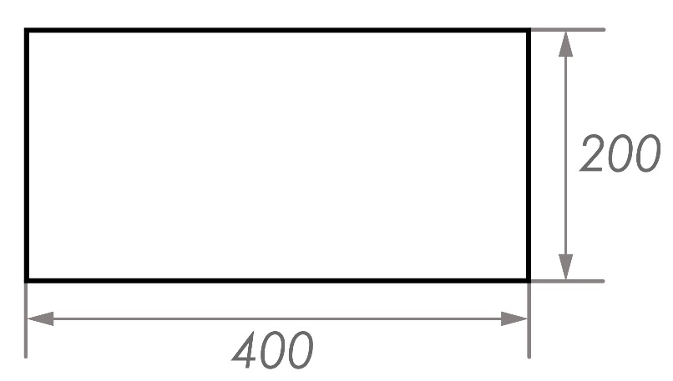
Чертёж
Определите, чему равен периметр данного прямоугольника. Ответ дайте в дециметрах. В ответ запишите только число.
Ответ: 12
- У Кати есть шестерёнки трёх типов (см. таблицу свойств шестерёнок).
Таблица свойств шестерёнок
№ п/п | Внешний вид | Количество зубьев | Количество
1 |  | 40 | 1
2 |  | 24 | 2
3 |  | 8 | 2
Она собрала из них зубчатую передачу, использовав все имеющиеся у неё шестерёнки (см. зубчатую передачу, вид № 1, и зубчатую передачу, вид № 2).
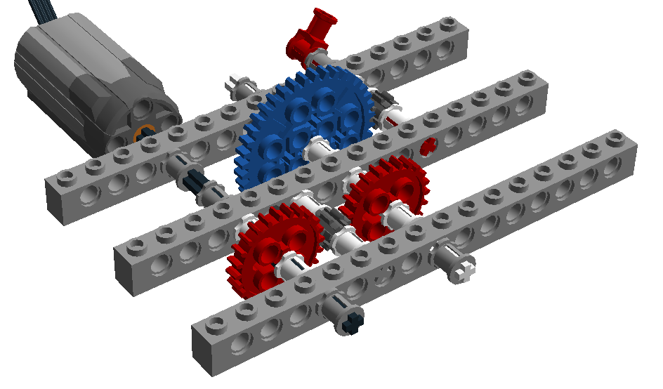
Зубчатая передача, вид № 1
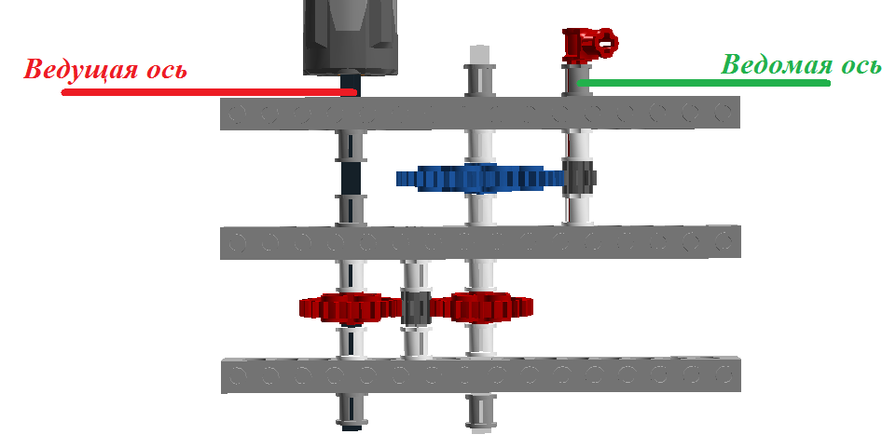
Зубчатая передача, вид № 2
Катя написала программу, при выполнении которой ведущая ось мотора совершает 40 оборотов в минуту.
Сколько оборотов в минуту будет делать ведомая ось передачи, которую собрала Катя? В ответ запишите только число.
Ответ: 200

- Робот оснащён двумя отдельно управляемыми колёсами, радиус каждого из колёс робота равен 10 см. Левым колесом управляет мотор А, правым колесом управляет мотор В. Колёса напрямую подсоединены к моторам (см. схему робота).
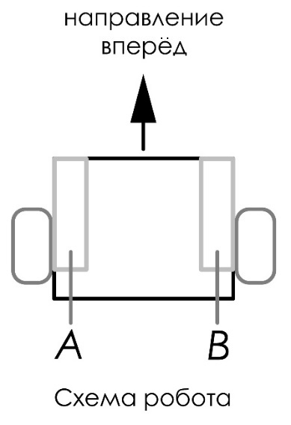
Определите, на сколько градусов должна повернуться ось мотора А (при работающем моторе B), чтобы робот проехал прямолинейный участок трассы длиной 120 см.
Максимальная скорость вращения моторов 2 об/с. Длина колёсной базы робота равна 40 см. Масса робота равна 5 кг. Примите π ≈ 3.
Ответ дайте в градусах. В ответ запишите только число.
Ответ: 720
- Робот, двигаясь равномерно и прямолинейно, за 10 с проезжает 40 см. Определите, какое расстояние робот проедет за 25 с, если будет ехать с той же скоростью.
Ответ дайте в сантиметрах. В ответ запишите только число.
Ответ: 100

- В первой половине тридцатых годов XX в. в СССР начало активно развиваться танкостроение. На раннем этапе советские машины разрабатывались с учётом иностранного опыта, главным образом английского и американского.
Для прорыва сильно укреплённых позиций создали средние танки Т-28 и тяжёлые Т-35. Танк Т-28 имел трёхбашенную конструкцию, а Т-35 – пятибашенную. Сейчас такая конструкция выглядит устаревшей, но на момент создания она соответствовала поставленным задачам, поскольку в то время от танков прорыва требовалась прежде всего высокая огневая мощь.

Справка
Броневая башня (бронебашня) или просто башня – броневая поворотная конструкция, основное назначение которой – размещение/защита расчёта и встроенного вооружения и оборудования.
Определите, какой из приведённых фотографий сборных моделей танков соответствует модель танка Т-28.
А | 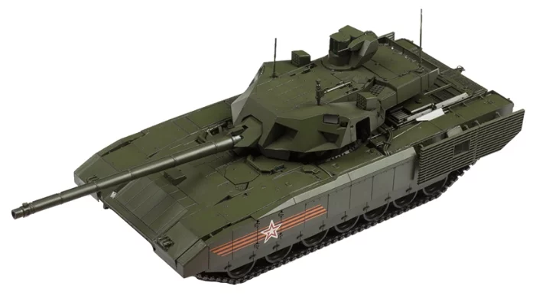
Б | 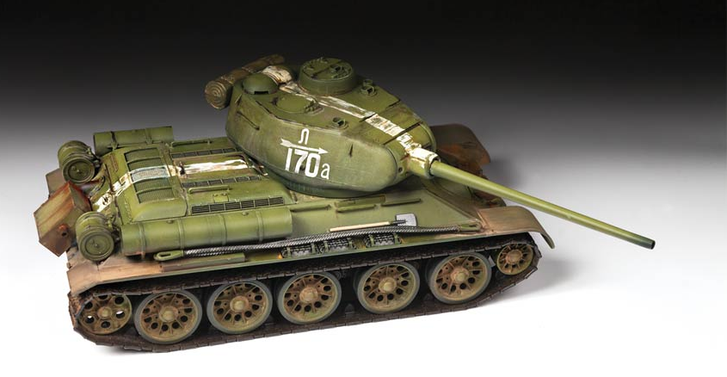
В | 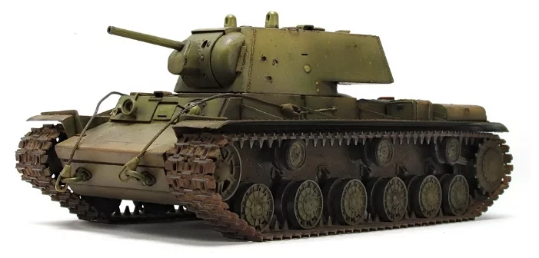
Г | 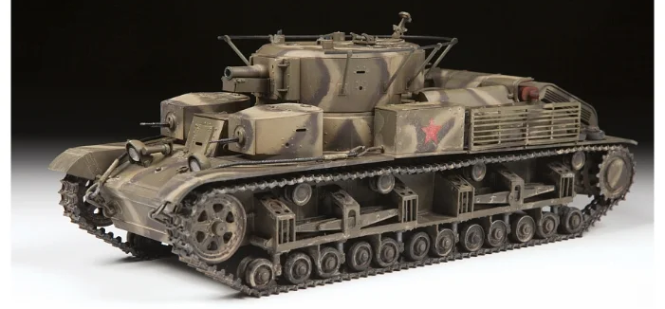
Д | 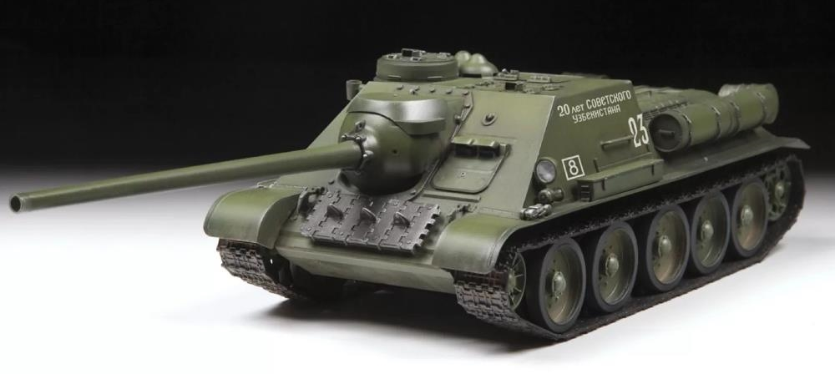
Ответ: Г
Максимальный балл за выполненную работу – 10.

